Andrea Mattone matr. 882 956
Luca Rosso matr. 887 433

Progetto per il corso di Laboratorio di
Basi di Dati Anno accademico 2019-2020

Progettazione concettuale

1.1 Requisiti iniziali

Si vuole realizzare una base di dati per la gestione di una piattaforma che fornisce
informazioni su film in uscita nei cinema e su serie e programmi TV in onda, liberamente
ispirato a piattaforme come ComingSoon.
Un numero limitato di utenti della redazione si occupa di aggiornare le informazioni sui
contenuti disponibili inserendo i dati di film e serie, comprese le date di uscita e
programmazione in sala e in TV. Degli utenti si memorizzano nome utente, password e
indirizzo e-mail. Per i redattori si tiene traccia anche della data di inizio collaborazione.

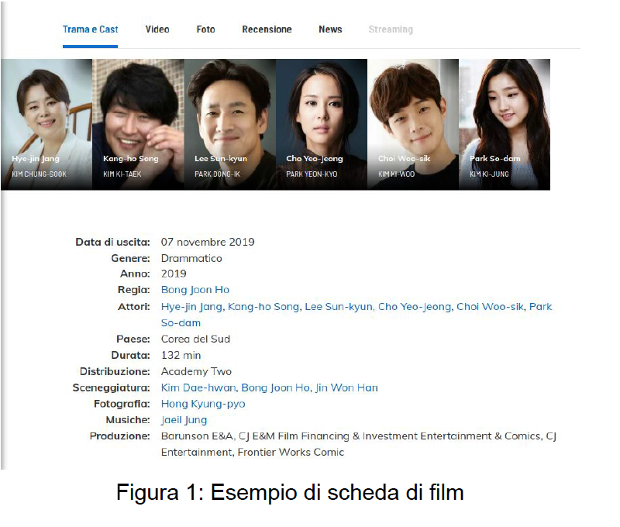

I contenuti hanno una serie di caratteristiche come evidenziato in Figura 1. In particolare, a
ogni film e serie TV è associata una lista di attori, con l’indicazione del personaggio
interpretato. Notare che alcune informazioni tipiche dei film, ad esempio la regia, per le serie TV sono specifiche dei singoli episodi. Attori e registi hanno una propria scheda (esempio in Figura 2) dove vengono visualizzati nome, foto, e alcune informazioni anagrafiche. Qui può essere anche mostrata una lista dei contenuti più recenti a cui la persona ha partecipato.
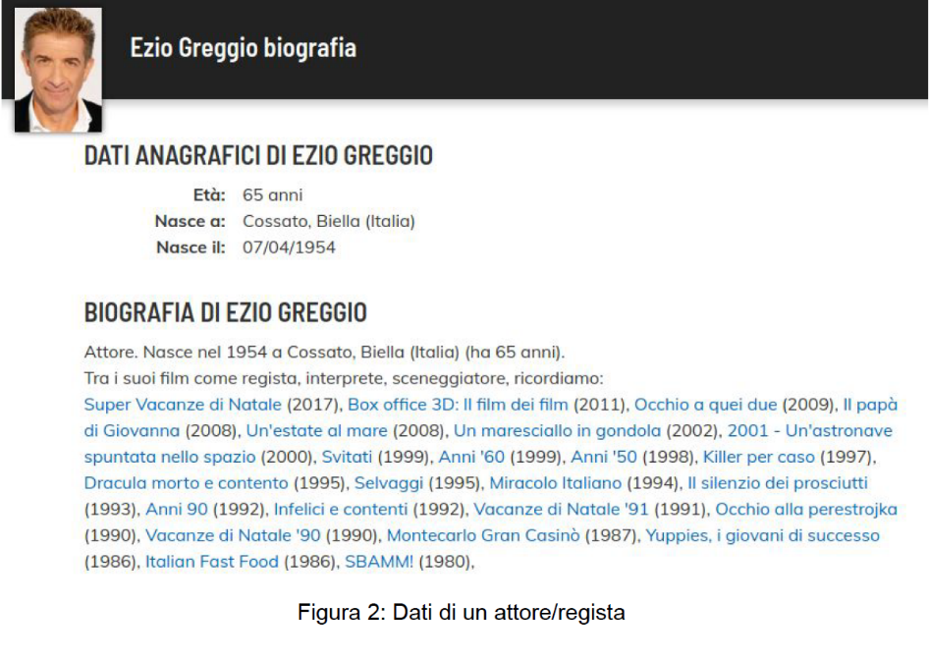

I film vengono proiettati in svariati cinema in tutto il paese. Per ogni cinema, si tiene traccia
del suo nome, contatti, e localizzazione (regione, provincia e indirizzo). La proiezione
avviene a degli orari specifici in diverse date, in una delle sale disponibili al cinema, e
comporta il pagamento di un biglietto il cui prezzo è indicato sul sito.
Programmi e serie TV vanno invece in onda su diverse piattaforme (es. Netflix, Rai Gulp,
…), che possono essere canali TV tradizionali o piattaforme di streaming video. Le serie TV
sono organizzate per genere, come i film, es. commedia, drammatico, etc. In più, i serial
sono composti da episodi, racchiusi in una o più stagioni, dove ogni episodio ha uno
specifico titolo, durata, regista, e sceneggiatore. Anche per i programmi sono memorizzate
alcune informazioni, come l’anno di messa in onda, genere, paese, durata e una descrizione testuale.

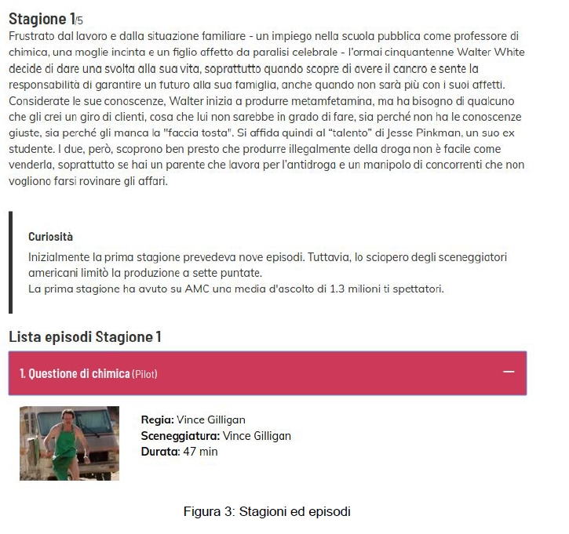

I visitatori del sito, previa registrazione tramite email e password, possono lasciare un voto
(da 1 a 5 stelline) su qualunque contenuto. La media dei voti ricevuti da film e programmi
viene mostrata nelle rispettive schede. Inoltre, gli utenti possono cliccare su un link “inserisci tra i preferiti” presente nelle schede dei contenuti, in modo da poter visualizzare in seguito i contenuti salvati. Nel momento della cancellazione di un utente dal sito, i suoi preferiti possono essere rimossi dal database, mentre i voti espressi dal visitatore rimangono in memoria.

1.2 Glossario dei termini

Termine | Descrizione | Sinonimi | Collegamenti
Cinema | Luogo di trasmissione contenuti |  | Film
Piattaforme | Mezzo di trasmissione contenuti | Canali TV, piattaforme streaming | Serie, Programma TV
Film | Contenuto uscito al cinema | Contenuto | Cinema
Serie | Contenuto in onda sulle piattaforme streaming o TV | Contenuto, serie TV | Piattaforme
Programma TV | Contenuto in onda sulle piattaforme streaming o TV | Contenuto | Piattaforme
Utente | Visitatore del sito, valuta i film e le serie | Visitatore | Film, Programma, Serie
Redattore | Inserisce film e serie | Utente della redazione | Film, Programma, Serie
Attori | Individuo che costituisce un contenuto | Persona | Film, Programma, Serie
Registi | Individuo che coordina gli attori | Persona | Film, Programma, Serie

1.2.1 Unificazione dei termini, eliminazione di sinonimie ed omonimie e semplificazione delle frasi

Si vuole realizzare una base di dati per la gestione di una piattaforma che fornisce
informazioni su film in uscita nei cinema e serie in onda su serie e programmi TV in onda, liberamente
ispirato a piattaforme come ComingSoon.
Un numero limitato di redattori utenti della redazione si occupa di aggiornare aggiorna le informazioni sui
contenuti disponibili inserendo i dati di film e serie, comprese le date di uscita e
programmazione nei cinema e sulle varie piattaforme in sala e in TV. Degli utenti si memorizzano nome utente, password e indirizzo e-mail. Per i redattori si tiene traccia anche della data di inizio collaborazione.

I contenuti hanno le seguenti caratteristiche: Data di uscita, genere, anno, regista, attori, paese, durata, distribuzione, sceneggiatura, fotografia, musiche, produzione. hanno una serie di caratteristiche come evidenziato in Figura 1.
In particolare, A ogni film e serie TV è associata una lista di attori, con l’indicazione del personaggio
interpretato. Notare che alcune informazioni tipiche dei film, ad esempio il regista la regia, per le serie TV sono specifiche dei singoli episodi. Attori e registi hanno una propria scheda dove vengono indicati nome, foto, età, data di nascita, luogo di nascita, ed una breve biografia. (esempio in Figura 2) dove vengono visualizzati nome, foto, e alcune informazioni anagrafiche. Qui può essere anche mostrata una lista dei contenuti più recenti a cui la persona ha partecipato.

I film vengono proiettati in svariati cinema in tutto il paese. Per ogni cinema, si tiene traccia
del suo nome, contatti, e localizzazione (regione, provincia e indirizzo). La proiezione
avviene a degli orari specifici in diverse date, in una delle sale disponibili al cinema, e
comporta il pagamento di un biglietto il cui prezzo è indicato sul sito.
Programmi e serie TV vanno invece in onda su diverse piattaforme (es. Netflix, Rai Gulp,
…), che possono essere canali TV tradizionali o piattaforme di streaming video. Le serie TV
sono organizzate per genere, come i film, es. commedia, drammatico, etc. In più, le serie i serial
sono composti da episodi, racchiusi in una o più stagioni, dove ogni episodio ha uno
specifico titolo, durata, regista, e sceneggiatore, . Anche per i programmi sono memorizzate
alcune informazioni, come l’anno di messa in onda, genere, paese, durata e una descrizione testuale.

Gli utenti I visitatori del sito, previa registrazione tramite email e password, possono lasciare un voto
(da 1 a 5 stelline) su qualunque contenuto. La media dei voti ricevuti da film e serie programmi
viene mostrata nelle rispettive schede. Inoltre, gli utenti possono cliccare su un link “inserisci tra i preferiti” presente nelle schede dei contenuti, in modo da poter visualizzare in seguito i contenuti salvati. Nel momento della cancellazione di un utente dal sito, i suoi preferiti possono essere rimossi dal database, mentre i voti espressi dall’utente dal visitatore rimangono in memoria.

1.3 Requisiti rivisti e strutturati in gruppi di frasi omogenee

Frasi relative ai cinema | Dei cinema rappresentiamo il Nome, la provincia, la regione, la via, il CAP, il numero civico, la mail ed il telefono, per ogni sala del cinema inoltre rappresentiamo il numero della sala, il film e l’anno del film riprodotti in una determinata sala in una data e ora.
Frasi relative alle piattaforme | Della piattaforma memorizziamo il nome e la data in cui viene mandato in onda un determinato episodio di una determinata serie.
Frasi relative ai film | Dei film memorizziamo il Titolo, l’anno di produzione, la distribuzione, la data di uscita, il genere, il paese, la durata, la sceneggiatura, la fotografia, le musiche, la produzione ed i voti degli utenti.
Frasi relative alle serie | Delle serie memorizziamo il Titolo, l’anno di produzione, la distribuzione, il genere, il paese, la data di uscita. La fotografia, le musiche, la produzione ed i voti degli utenti.
Frasi relative ai ProgrammiTv | Anche per i programmi sono memorizzate  alcune informazioni, come l’anno di messa in onda, genere, paese, durata e una descrizione testuale.
Frasi relative agli episodi | Degli episodi delle serie memorizziamo la stagione, il numero dell’episodio, la durata e la sceneggiatura.
Frasi relative agli utenti | Degli utenti memorizziamo email, nome utente, password.
Frasi relative ai redattori | Dei redattori memorizziamo email, nome utente, password e la data di inizio collaborazione.
Frasi relative agli attori | Degli attori memorizziamo il nome, il cognome, il luogo di nascita e la data di nascita.
Frasi relative ai registi | Dei registi memorizziamo il nome, il cognome, il luogo di nascita e la data di nascita.

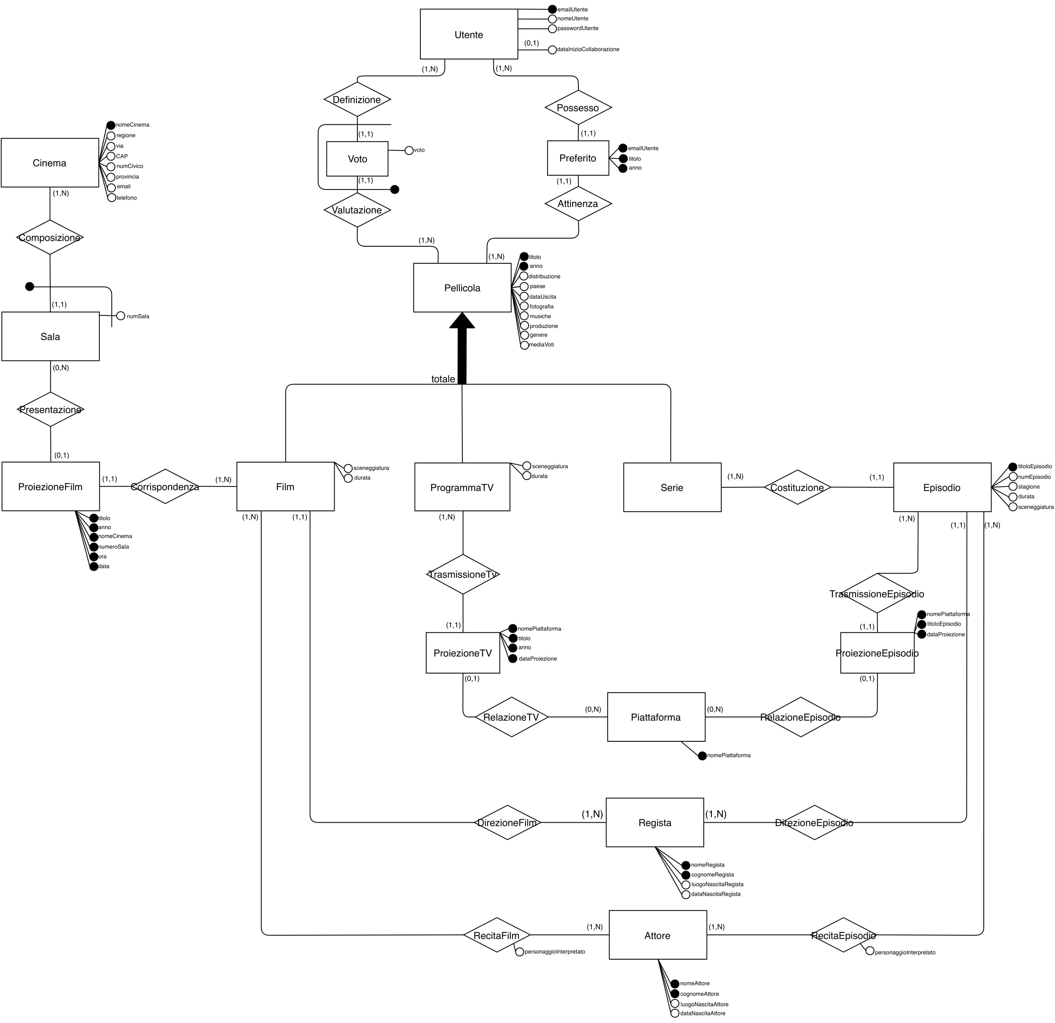
1.4 Schema E-R iniziale + business rules

N.B. lo schema E-R è disponibile nella cartella del progetto per una più semplice visualizzazione

Dizionario dei dati

Entità | Descrizione | Attributi | Identificatore
Cinema | Luogo di messa in onda dei film | nomeCinema. Regione, via, numeroCivico, CAP, provincia, email, telefono | nomeCinema
Sala | Una sala all’interno di un cinema | nomeCinema, numSala | nomeCinema, numSala
ProiezioneFilm | Elenco delle proiezioni dei film in un determinato sala di un cinema cinema in una precisa data e ora | Titolo, anno, nomeCinema, numeroSala, ora, data | Titolo, anno, nomeCinema, numeroSala, ora, data
ProiezioneTv | Elenco delle proiezioni dei programmi Tv su una determinata piattaforma | nomePiattaforma, titolo, anno, dataProiezione | nomePiattaforma, titolo, anno, dataProiezione
ProiezioneEpisodio | Elenco delle proiezioni delle serie su una determinata piattaforma | nomePiattaforma, titoloEpisodio, dataProiezione | nomePiattaforma, titoloEpisodio, dataProiezione
Film | Pellicola in onda al cinema | Titolo, anno, distribuzione, paese, dataUscita, fotografia, musiche, produzione, genere, sceneggiatura, durata, mediaVoti | Titolo, anno
ProgrammaTv | Pellicola Tv | titolo, anno, distribuzione, paese, dataUscita, fotografia, musiche, produzione, genere, sceneggiatura, durata, mediaVoti | titolo, anno
Serie | Pellicola in onda su servizi streaming internet | titolo, anno, distribuzione, paese, dataUscita, fotografia, musiche, produzione, genere, mediaVoti | titolo, anno
Pellicola | Generalizzazione dei film, serie e programmi TV | titolo, anno, distribuzione, paese, dataUscita, fotografia, musiche, produzione, genere, mediaVoti | titolo, anno
Episodio | L’insieme di vari episodi compongono una serie | titoloEpisodio, numEpisodio, stagione, durata, sceneggiatura | titoloEpisodio
Utente | L’utente è un visitatore o un redattore del sito | emailUtente, nomeUtente, passwordUtente, dataInizioCollaborazione | emailUtente
Voto | Il voto è un giudizio assegnato ad una pellicola da parte dell’utente | emailUtente, titolo, anno, voto | emailUtente, titolo, anno
Preferito | E’ un elenco di pellicole preferite dell’utente | emailUtente, titolo, anno | emailUtente, titolo, anno
Regista | E’ una persona che dirige un film o un episodio di una serie | nomeRegista, cognomeRegista, luogoNascitaRegista, dataNascitaRegista | nomeRegista, cognomeRegista
Attore | E’ una persona che recita in un film o un episodio di una serie | nomeAttore. cognomeAttore, luogoNascitaAttore, dataNascitaAttore | nomeAttore. cognomeAttore
Piattaforma | E’ il “canale” sul quale vanno in onda programmi TV e Serie | nomePiattaforma | nomePiattaforma

Relazione | Descrizione | Componenti | Attributi
Composizione | Indica le sale che compongono un cinema | Sala(1,1),Cinema(1,N)
Presentazione | Indica la proiezione di un film in una sala | Sala(0,N),ProiezioneFilm(0,1)
Corrispondenza | Indica il film che corrisponde alla proiezione | Film(1,N),ProiezioneFilm(1,1)
Definizione | Indica il legame tra l’utente ed i voti che questo effettua | Utente(1,N),Voto(1,1)
Valutazione | Indica il legame tra il voto dell’utente e la pellicola corrispondente | Voto(1,1),Pellicola(1,N)
Possesso | Indica il preferito posseduto dall’utente | Preferito(1,1),Utente(1,N)
Attinenza | Indica la pellicola corrispondente al Preferito | Pellicola(1,N),Preferito(1,1)
Costituzione | Indica gli episodi che compongono la serie | Episodio(1,1),Serie(1,N)
TrasmissioneEpisodio | Indica la trasmissione di un episodio | Episodio(1,N),ProiezioneEpisodio(1,1)
TrasmissioneTv | Indica la trasmissione di un programma TV | ProgrammaTv(1,N),ProiezioneTv(1,1)
RelazioneTV | Indica la relazione tra la proiezione del programma TV e la piattaforma su cui va in onda | ProiezioneTv(0,1),Piattaforma(0,N)
RelazioneEpisodio | Indica la relazione tra la proiezione dell’episodio e la piattaforma su cui va in onda | Piattaforma(0,N),ProiezioneEpisodio(0,1)
DirezioneFilm | Relazione tra il film ed il regista che lo ha diretto | Film(1,1),Regista(1,N)
DirezioneEpisodio | Relazione tra l’episodio ed il regista che lo ha diretto | Regista(1,N),Episodio(1,1)
RecitaFilm | E’ la relazione tra l’attore che ha recitato in un determinato film | Film(1,N),Attore(1,N) | personaggioInterpretato
RecitaEpisodio | E’ la relazione tra l’attore che ha recitato in un determinato episodio | Attore(1,N),Episodio(1,N) | personaggioInterpretato

Attributi annullabili
Entità Utente -> Attributo dataInizioCollaborazione: può assumere valore NULL a seconda del tipo di utente che rappresenta, se è NULL l’utente è un visitatore, se è valorizzata l’utente è un redattore.

Vincoli di integrità

Regole di vincolo
1) Solo i redattori possono aggiornare le informazioni sui contenuti della piattaforma
2) Se viene cancellato un utente i suoi preferiti vengono eliminati
3) Se viene cancellato un utente i suoi voti vengono mantenuti

Progettazione Logica

2.1 Tavola dei volumi

Concetto | Tipo | Volume
Cinema | E | 1200
Sala | E | 3500
ProiezioneFilm | E | 1500
Utente | E | 2000
Voto | E | 6000 (3 x utente)
Preferito | E | 6000 (3 x utente)
Pellicola | E | 3200 (somma dei tre)
Film | E | 1700
Serie | E | 700
ProgrammaTv | E | 800
Episodio | E | 3500
Regista | E | 100
Attore | E | 3200
Piattaforma | E | 20
ProiezioneTv | E | 50
ProiezioneEpisodio | E | 100
Composizione | R | 3500
Presentazione | R | 1500
Corrispondenza | R | 1500
Definizione | R | 6000
Valutazione | R | 6000
Possesso | R | 6000
Attinenza | R | 6000
Costituzione | R | 3500
TrasmissioneTv | R | 50
TrasmissioneEpisodio | R | 100
recitaFilm | R | 32000 (10 a pellicola)
recitaEpisodio | R | 32000 (10 a episodio)
DirezioneFilm | R | 1700
DirezioneEpisodio | R | 3500
RelazioneTv | R | 50
RelazioneEpisodio | R | 100

2.2 Tavola delle operazioni

Operazione | Tipo | Frequenza
Aggiornamento contenuto | I | 20 / giorno
Inserimento contenuto | I | 10 / giorno
Rimozione contenuto | I | 1 / mese
Votazione utente | I | 100 / giorno
Aggiunta preferito utente | I | 100 / giorno
Rimozione account utente e preferiti relativi | I | 20 / giorno
Elencazione preferiti utente | I | 20 / giorno
Calcolo media voti per contenuto | B | 1 / giorno
Per ogni piattaforma elencare i contenuti trasmessi | B | 1 / giorno
Per ogni cinema elencare i contenuti in proiezione per la data odierna | B | 1 / giorno
Indicare i film recenti di un attore | I | 5 / giorno

Tipo I Interazione con l’utente, quindi in tempo reale
Tipo B Tipo batch, operazione avvenuta in modo automatico senza interazione con l’utente

2.2.1 Tavola degli accessi

Relativa all’operazione di elencazione dei contenuti in trasmissione su una piattaforma
Concetto | Costrutto | Accessi | Tipo
ProiezioneTv | E | 1 | L

Tipo L Accesso in lettura
Tipo S Accesso in scrittura

2.3 Ristrutturazione dello schema E-R

2.3.1 Analisi delle ridondanze
- Ridondanze dovute ad attributo derivabile da altro attributo
/
- Ridondanze dovute ad attributo derivabile da altre entità
L’attributo Pellicola(mediaVoti) è derivabile tramite l’operazione di media aritmetica sull’elenco dei voti contenuti nell’entità Voto.
- Attributo derivabile da un conteggio
/
- Ridondanze dovute a cicli
/

Analisi sulla ridondanza Pellicola(mediaVoti) derivabile da altra entità
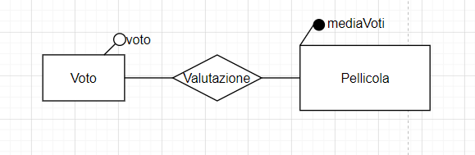

Concetto | Tipo | Volume
Voto | E | 6000
Pellicola | E | 3200
Valutazione | R | 6000

Operazione1: Votazione Utente
Operazione2: Calcolo media voti per pellicola

Costo in termini di accesso

Votazione Utente Con ridondanza (100/giorno)
Concetto | Costrutto | Accessi | Tipo
Voto | E | 1 | S
Pellicola | E | 1 | L (leggi il valore attuale)
Pellicola | E | 1 | S (inserisci la nuova media)
400 accessi in scrittura al giorno (si contano doppi gli accessi in scrittura)
100 accessi in lettura al giorno

Votazione Utente Senza ridondanza (100/giorno)
Concetto | Costrutto | Accessi | Tipo
Voto | E | 1 | S
Pellicola | E | 0 | /
200 accessi in scrittura al giorno (si contano doppi gli accessi in scrittura)

Calcolo media voti per pellicola Con ridondanza (1/giorno)
Concetto | Costrutto | Accessi | Tipo
Pellicola | E | 1 | L
1 accesso in lettura al giorno

Calcolo media voti per pellicola Senza ridondanza (1/giorno)
Concetto | Costrutto | Accessi | Tipo
Voto | E | 6000 | L
6000 accessi in lettura al giorno (in quanto nei volumi il voto è stimato a 6000)

Con Ridondanza
Operazione1: 400 accessi in scrittura e 100 accessi in lettura al giorno
Operazione2: 1 accesso in lettura al giorno
Totale: 500 accessi al giorno
Senza Ridondanza
Operazione1: 200 accessi in scrittura al giorno
Operazione2: 6000 accessi in lettura al giorno
Totale: 6200 accessi al giorno

Costo in termini di spazio
Ipoesi: Si utilizzano 4 byte per memorizzare un voto
Si utilizzano 4 byte per memorizzare la media voti

Spazio totale necessario con ridondanza: 4*6000 + 4*3200 = 36800 byte = 36,8 Kb
Spazio totale necessario senza ridondanza 4*6000 = 24000 byte = 24 Kb

Con ridondanza | Senza ridondanza
500 accessi | 6200 accessi
12.8 Kb di spazio aggiuntivo | 0 Kb di spazio aggiuntivo

E’ preferibile mantenere la ridondanza.

2.3.2 Eliminazione delle generalizzazioni

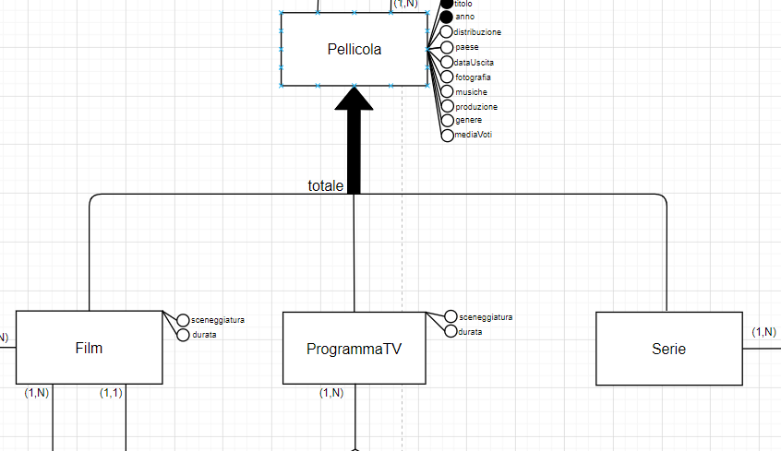

Dalla generalizzazione totale (figura in alto) si è deciso di mantenere l’Entità padre “Pellicola” legandola alle entità figlie “Film”, “ProgrammaTv” e “Serie” tramite tre associazioni R1, R2, R3 ed identificando le tre entità figlie, appena citate, esternamente.
Questa scelta è motivata dal fatto che c’è bisogno di una distinzione delle tre entità figlie però è conveniente mantenere anche l’entità padre in quanto questa sarà relazionata alla tabella voti ed alla tabella preferiti. Queste due tabelle sarebbero triplicate nel caso non avessimo avuto l’entità padre in quanto sarebbe stato necessario averne una per ogni entità figlia.
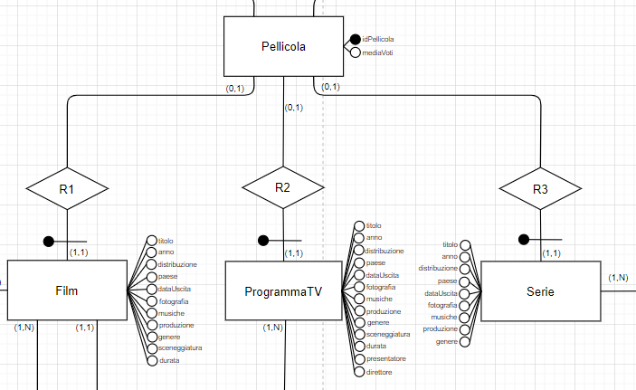

2.3.3 Partizionamenti/Accorpamenti di entità ed associazioni

Abbiamo deciso di rendere l’entità Preferito una associazione Preferenza con Pellicola(1,N), Utente(1,N) così da semplificare lo schema E-R e non modificare in alcun modo le relazioni prodotte dallo schema.
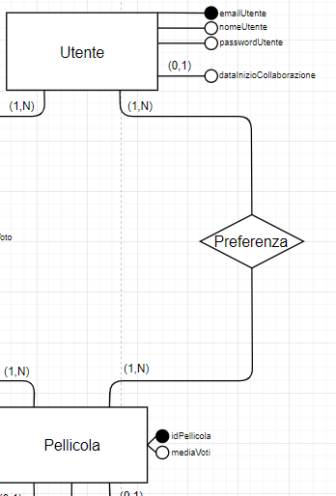
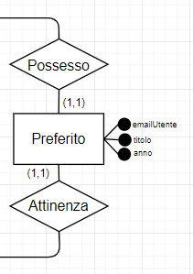

2.3.4 Scelta degli identificatori principali

Per la semplicità degli attributi principali:

-da ProiezioneFilm con attributi principali titolo, anno, nomeCinema, numeroSala, ora, data abbiamo introdotto l’identificatore “codProiezioneF”.

-da Pellicola con identificatori principali titolo, anno abbiamo introdotto come identificatore principale idPellicola.

-da ProiezioneTV con identificatori principali nomePiattaforma, titolo, anno, dataProiezione abbiamo introdotto l’identificatore principale “codProiezioneT”.

-da ProiezioneEpisodio con identificatori principali nomePiattaforma, titoloEpisodio, dataProiezione abbiamo introdotto l’identificatore principale “codProiezioneE”.

-da Regista con identificatori principali nomeRegista,cognomeRegista abbiamo introdotto l’identificatore principale codRegista.

-da Attore con identificatori principali nomeAttore, cognomeAttore abbiamo introdotto l’identificatore principale codAttore.

-Voto da identificazioni esterne passa ad avere codVoto in quanto alla on delete di emailUtente deve essere persistente nel DataBase perciò non posso avere emailUtente come identificatore principale.

2.4 Schema E-R ristrutturato + business rules.
La rimozione della generalizzazione richiede il seguente vincolo nelle business rules:
Nessuna occorrenza di Pellicola può partecipare contemporaneamente a Film, Serie o ProiezioneTv.

Essendo la nostra una generalizzazione totale:
Ogni occorrenza di Pellicola deve partecipare ad R1 o ad R2 o ad R3.
(ci saranno più accessi per mantenere i vincoli tra figli e padre)

Solamente i redattori (Utente(dataInizioCollaborazione) NOT NULL) possono aggiungere Informazioni sulle pellicolle, sugli attori e registi, e sulle varie proiezioni.
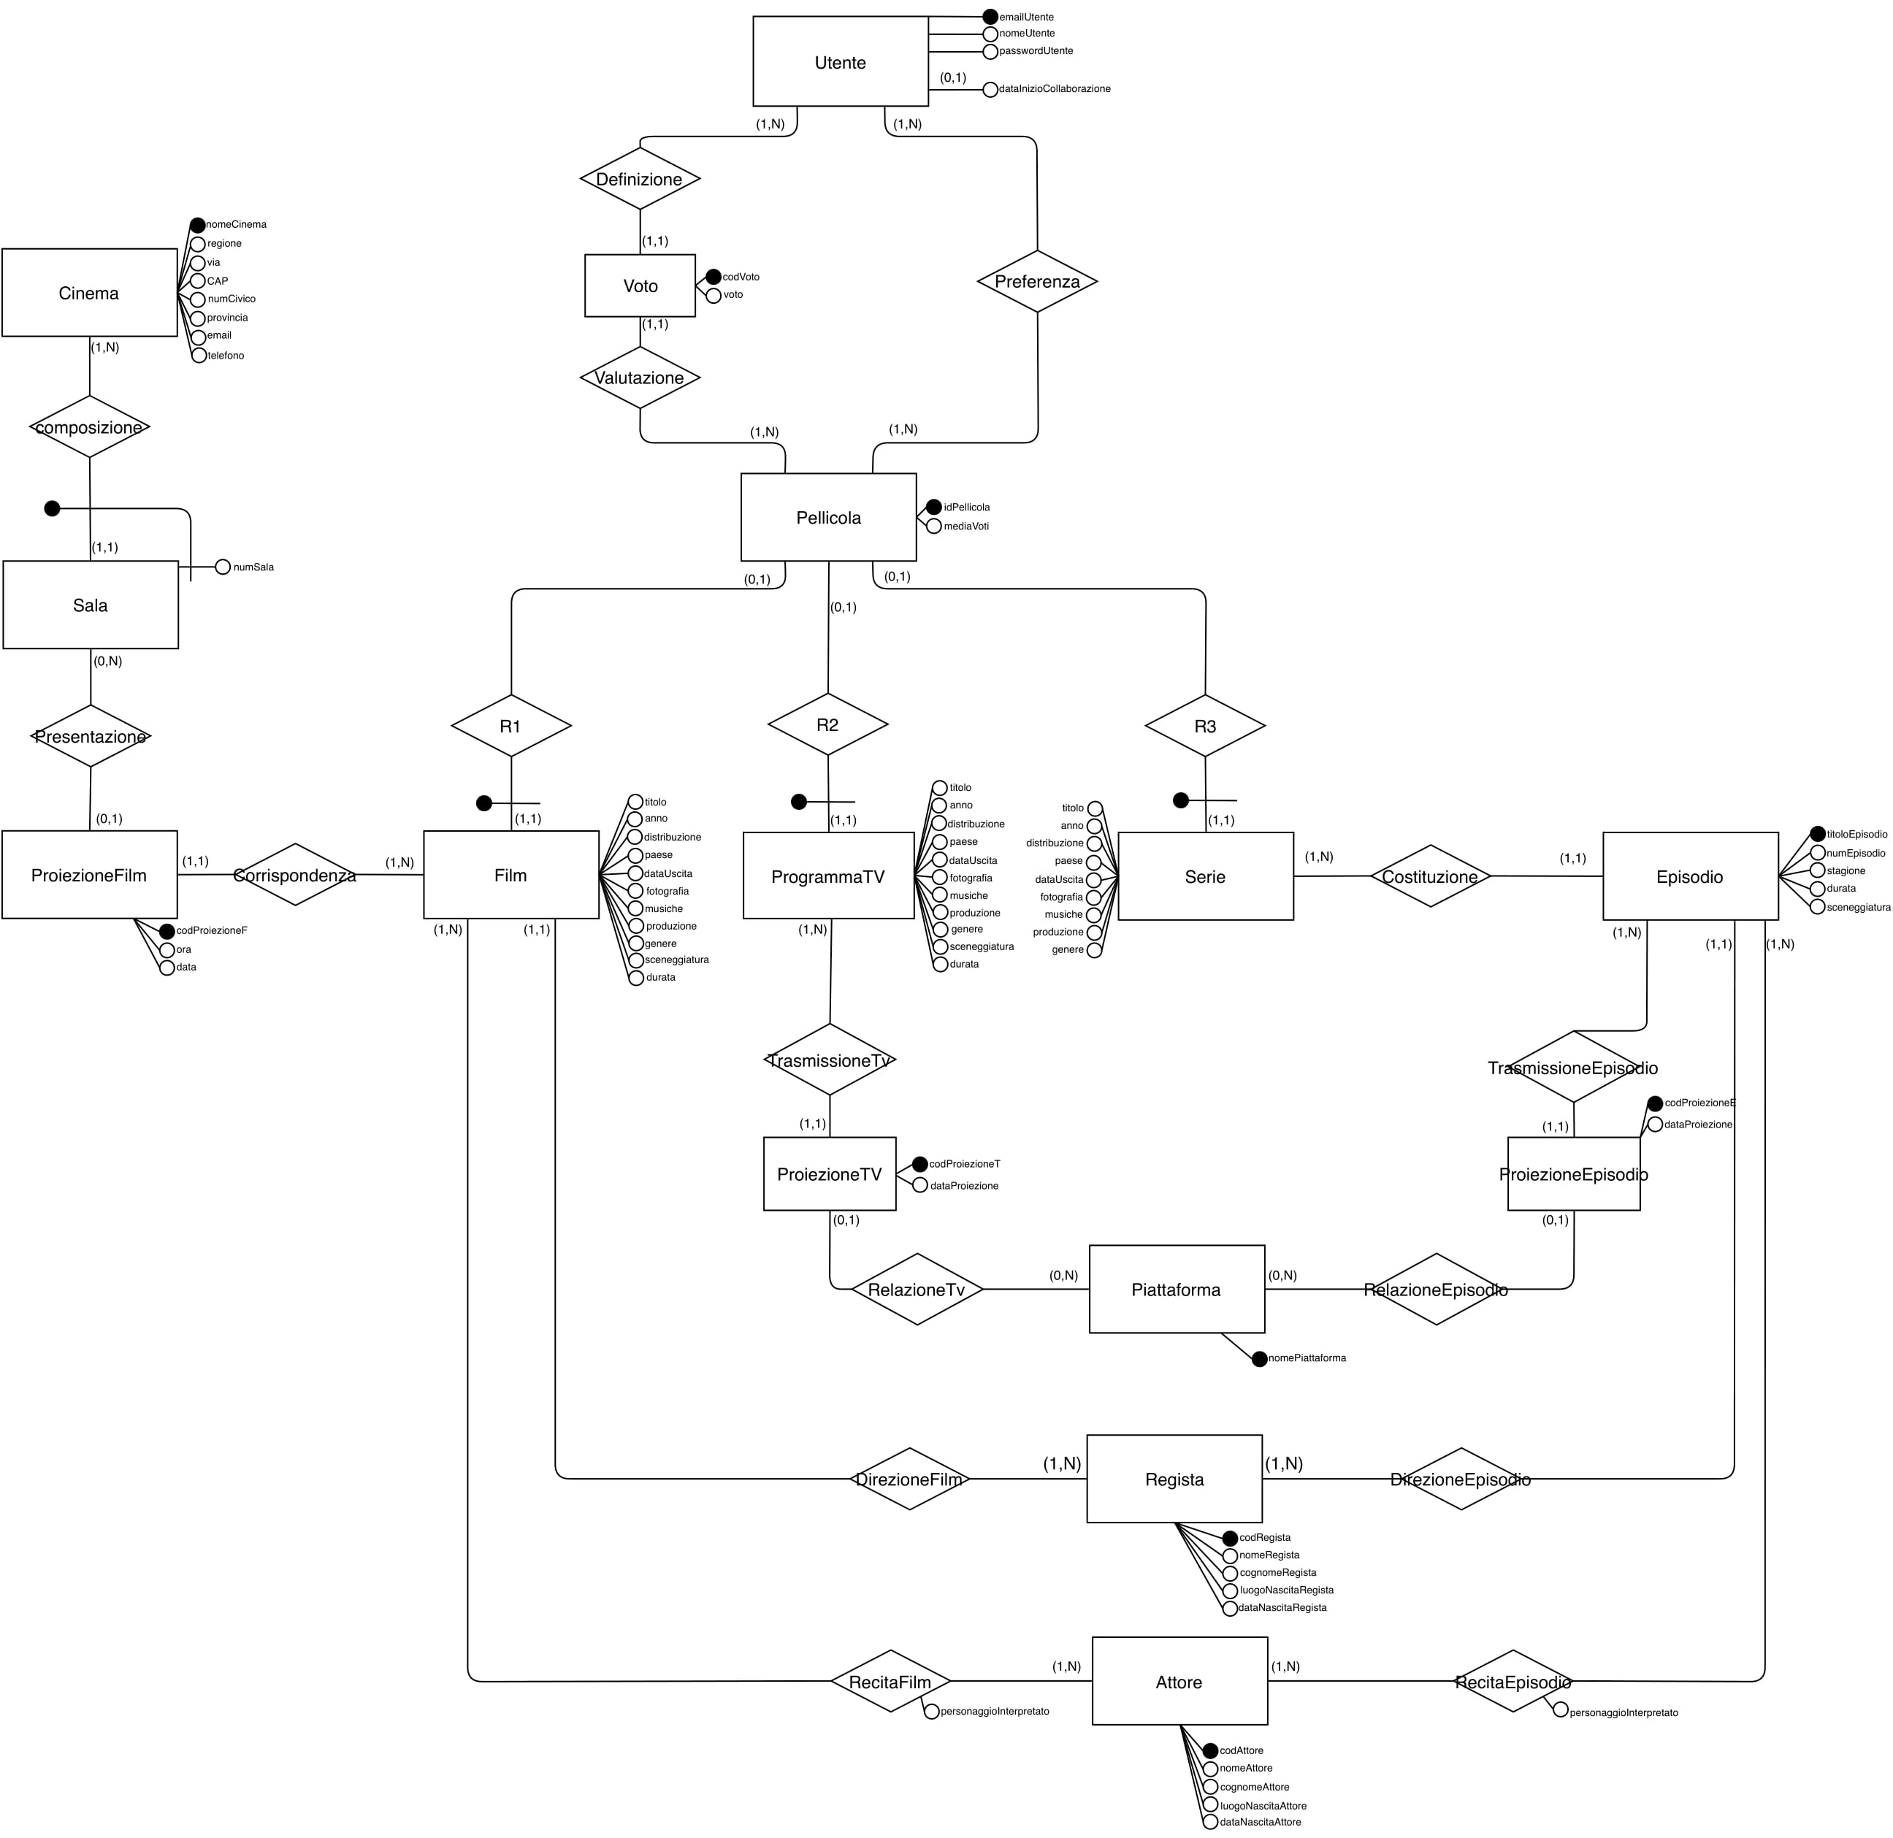

2.4 Schema relazionale con indicazione dei vincoli di integrità referenziale

UTENTE (emailUtente, nomeUtente, passwordUtente, dataInizioCollaborazione*)

PELLICOLA (idPellicola, mediaVoti)

REGISTA (codRegista, nomeRegista, cognomeRegista, luogoNascitaRegista, dataNascitaRegista)

ATTORE (codAttore, nomeAttore, cognomeAttore, luogoNascitaAttore, dataNascitaAttore)

VOTO (codVoto, idPellicola, emailUtente, voto)
VOTO (emailUtente) UTENTE (emailUtente)
VOTO (idPellicola) PELLICOLA (idPellicola)
OnDelete emailUtente No Action/Set Null

PREFERENZA (emailUtente, idPellicola)
PREFERENZA (emailUtente) UTENTE (emailUtente)
PREFERENZA (idPellicola) PELLICOLA (idPellicola)
OnDelete cascade su emailUtente

FILM (idPellicola, titolo, anno, distribuzione, paese, dataUscita, fotografia, musiche, produzione, genere, sceneggiatura, durata, codRegista)
FILM (idPellicola) PELLICOLA (idPellicola)
FILM (codRegista) REGISTA (codRegista)

PROGRAMMATV (idPellicola, titolo, anno, distribuzione, paese, dataUscita, fotografia, musiche, produzione, genere, sceneggiatura, durata)
PROGRAMMATV (idPellicola) PELLICOLA (idPellicola)

SERIE (idPellicola, titolo, anno, distribuzione, paese, dataUscita, fotografia, musiche, produzione, genere)
SERIE (idPellicola) PELLICOLA (idPellicola)

EPISODIO (titoloEpisodio, idPellicola, numEpisodio, stagione, durata, sceneggiatura, codRegista)
EPISODIO (idPellicola) SERIE (idPellicola)
EPISODIO (codRegista) REGISTA (codRegista)

CINEMA (nomeCinema, regione, via, CAP, numCivico, provincia, email, telefono)

SALA (nomeCinema, numSala)
SALA (nomeCinema) CINEMA (nomeCinema)

PROIEZIONEFILM (codProiezioneF, idPellicola, nomeCinema, numSala, ora, data)
PROIEZIONEFILM (idPellicola) FILM (idPellicola)
PROIEZIONEFILM (nomeCinema) SALA (nomeCinema)
PROIEZIONEFILM (numSala) SALA (numSala)

PIATTAFORMA (nomePiattaforma)

PROIEZIONETV (codProiezioneT, nomePiattaforma, idPellicola, dataProiezione)
PROIEZIONETV (nomePiattaforma) PIATTAFORMA (nomePiattaforma)
PROIEZIONETV (idPellicola) PROGRAMMATV (idPellicola)

PROIEZIONEEPISODIO (codProiezioneE, nomePiattaforma, titoloEpisodio, dataProiezione)
PROIEZIONEEPISODIO (nomePiattaforma) PIATTAFORMA (nomePiattaforma)
PROIEZIONEEPISODIO (titoloEpisodio) EPISODIO (titoloEpisodio)

RECITAFILM (codAttore, idPellicola, personaggioInterpretato)
RECITAFILM (codAttore) ATTORE (codAttore)
RECITAFILM (idPellicola) FILM (idPellicola)
RECITAEPISODIO (codAttore, titoloEpisodio, personaggioInterpretato)
RECITAEPISODIO (codAttore) ATTORE (codAttore)
RECITAEPISODIO (titoloEpisodio) EPISODIO (titoloEpisodio)

3 Implementazione

3.1 DLL di creazione del DataBase

create table Utente(
emailUtente varchar(20) primary key,
nomeUtente varchar(20) not null,
passwordUtente varchar(20) not null,
dataInizioCollaborazione date
);
create table Pellicola(
idPellicola int primary key,
mediaVoti float not null
);
create table Regista(
codRegista int primary key,
nomeRegista varchar(20) not null,
cognomeRegista varchar(20) not null,
luogoNascitaRegista varchar(20) not null,
dataNascitaRegista date not null
);
create table Attore(
codAttore int primary key,
nomeAttore varchar(20) not null,
cognomeAttore varchar(20) not null,
luogoNascitaAttore varchar(20) not null,
dataNascitaAttore date not null
);
create table Cinema(
nomeCinema varchar(20) primary key,
regione varchar(20) not null,
via varchar(20) not null,
cap int not null,
numCivico int not null,
provincia varchar(20) not null,
email varchar(20) not null,
telefono varchar(20) not null
);
create table Piattaforma(
nomePiattaforma varchar(20) primary key
);
create table Voto(
codVoto int primary key,
emailUtente varchar(20),
idPellicola int,
voto int CHECK (voto>=0 AND voto<=5),
constraint FK_VotoUtente foreign key (emailUtente) references Utente(emailUtente) ON DELETE SET NULL ON UPDATE CASCADE,
constraint FK_VotoPellicola foreign key (idPellicola) references Pellicola(idPellicola) ON DELETE CASCADE ON UPDATE CASCADE
);
create table Preferenza(
emailUtente varchar(20),
idPellicola int,
constraint PK_Preferenza primary key (emailUtente,idPellicola),
constraint FK_PreferenzaUtente foreign key (emailUtente) references Utente(emailUtente) ON DELETE CASCADE ON UPDATE CASCADE,
constraint FK_PreferenzaPellicola foreign key (idPellicola) references Pellicola(idPellicola) ON DELETE CASCADE ON UPDATE CASCADE
);
create table Film(
idPellicola int primary key,
titolo varchar(20) not null,
anno int not null,
distribuzione varchar(20) not null,
paese varchar(20) not null,
dataUscita date not null,
fotografia varchar(20) not null,
musiche varchar(20) not null,
produzione varchar(20) not null,
genere varchar(20) not null,
sceneggiatura varchar(20) not null,
durata int not null,
codRegista int,
constraint FK_FilmPellicola foreign key (idPellicola) references Pellicola(idPellicola) ON DELETE CASCADE ON UPDATE CASCADE,
constraint FK_FilmRegista foreign key (codRegista) references Regista(codRegista) ON DELETE SET NULL ON UPDATE CASCADE
);
create table ProgrammaTv(
idPellicola int primary key,
titolo varchar(20) not null,
anno int not null,
distribuzione varchar(20) not null,
paese varchar(20) not null,
dataUscita date not null,
fotografia varchar(20) not null,
musiche varchar(20) not null,
produzione varchar(20) not null,
genere varchar(20) not null,
sceneggiatura varchar(20) not null,
durata int not null,
constraint FK_ProgrammaTv foreign key (idPellicola) references Pellicola(idPellicola) ON DELETE CASCADE ON UPDATE CASCADE
);
create table Serie(
idPellicola int primary key,
titolo varchar(20) not null,
anno int not null,
distribuzione varchar(20) not null,
paese varchar(20) not null,
dataUscita date not null,
fotografia varchar(20) not null,
musiche varchar(20) not null,
produzione varchar(20) not null,
genere varchar(20) not null,
constraint FK_Serie foreign key (idPellicola) references Pellicola(idPellicola) ON DELETE CASCADE ON UPDATE CASCADE
);
create table Episodio(
titoloEpisodio varchar(20) primary key,
idPellicola int,
numEpisodio int not null,
stagione int not null,
durata int not null,
sceneggiatura varchar(20) not null,
codRegista int,
constraint FK_EpisodioSerie foreign key (idPellicola) references Serie(idPellicola) ON DELETE CASCADE ON UPDATE CASCADE,
constraint FK_EpisodioRegista foreign key (codRegista) references Regista(codRegista) ON DELETE SET NULL ON UPDATE CASCADE
);
create table Sala(
nomeCinema varchar(20),
numSala int,
constraint PK_SALA primary key (nomeCinema,numSala),
constraint FK_nomeCinema foreign key (nomeCinema) references Cinema(nomeCinema) ON DELETE CASCADE ON UPDATE CASCADE
);
create table ProiezioneFilm(
codProiezioneF int primary key,
idPellicola int,
nomeCinema varchar(20),
numSala int,
ora time not null,
data date not null,
constraint FK_ProiezioneFilm foreign key (idPellicola) references Film(idPellicola) ON DELETE CASCADE ON UPDATE CASCADE,
constraint FK_ProiezioneSala foreign key (nomeCinema, numSala) references Sala(nomeCinema, numSala) ON DELETE CASCADE ON UPDATE CASCADE
);
create table ProiezioneTv(
codProiezioneT int primary key,
nomePiattaforma varchar(20),
idPellicola int,
dataProiezione date not null,
constraint FK_ProiezionePiattaforma foreign key (nomePiattaforma) references Piattaforma(nomePiattaforma) ON DELETE CASCADE ON UPDATE CASCADE,
constraint FK_ProiezioneProgrammaTv foreign key (idPellicola) references ProgrammaTv(idPellicola) ON DELETE CASCADE ON UPDATE CASCADE
);
create table ProiezioneEpisodio(
codProiezioneE int primary key,
nomePiattaforma varchar(20),
titoloEpisodio varchar(20),
dataProiezione date not null,
constraint FK_ProiezioneEPiattaforma foreign key (nomePiattaforma) references Piattaforma(nomePiattaforma) ON DELETE CASCADE ON UPDATE CASCADE,
constraint FK_ProiezioneEEpisodio foreign key (titoloEpisodio) references Episodio(titoloEpisodio) ON DELETE CASCADE ON UPDATE CASCADE
);
create table RecitaFilm(
codAttore int,
idPellicola int,
personaggioInterpretato varchar(20) not null,
constraint PK_RecitaFilm primary key (codAttore,idPellicola),
constraint FK_RecitaFilmAttore foreign key (codAttore) references Attore(codAttore) ON DELETE CASCADE ON UPDATE CASCADE,
constraint FK_RecitaFilmFilm foreign key (idPellicola) references Film(idPellicola) ON DELETE CASCADE ON UPDATE CASCADE
);
create table RecitaEpisodio(
codAttore int,
titoloEpisodio varchar(20),
personaggioInterpretato varchar(20) not null,
constraint PK_RecitaEpisodio primary key (codAttore,titoloEpisodio),
constraint FK_RecitaEpisodioAttore foreign key (codAttore) references Attore(codAttore) ON DELETE CASCADE ON UPDATE CASCADE,
constraint FK_RecitaEpisodioEpisodio foreign key (titoloEpisodio) references Episodio(titoloEpisodio) ON DELETE CASCADE ON UPDATE CASCADE
);

3.2 DML di popolamento di tutte le tabelle del DataBase

INSERT INTO Utente VALUES ('mattone@gmail.com', 'Andrea', 'PasswordA', '30/10/2018');
INSERT INTO Utente VALUES ('rosso@gmail.com', 'Luca', 'PasswordL', '01/01/2019');
INSERT INTO Utente VALUES ('conradi@gmail.com', 'Simone', 'PasswordS', NULL);
INSERT INTO Utente VALUES ('maganza@gmail.com', 'Andrea', 'PasswordA', NULL);

INSERT INTO Pellicola VALUES (1,3);
INSERT INTO Pellicola VALUES (2,4);
INSERT INTO Pellicola VALUES (3,4);
INSERT INTO Pellicola VALUES (4,4);
INSERT INTO Pellicola VALUES (5,5);

INSERT INTO Regista VALUES (1, 'Martin', 'Scorzese', 'LuogoM' , '05/05/1950');
INSERT INTO Regista VALUES (2, 'Federico', 'Fellini', 'LuogoF' , '05/05/1950');
INSERT INTO Regista VALUES (3, 'Steven', 'Spielberg', 'LuogoS' , '05/09/1980');
INSERT INTO Regista VALUES (4, 'Stanley', 'Kubrick', 'LuogoS' , '05/12/1975');

INSERT INTO Attore VALUES (1, 'Leonardo', 'DiCaprio', 'LosAngeles' , '10/05/1980');
INSERT INTO Attore VALUES (2, 'Brad', 'Pitt', 'LasVegas' , '05/08/1950');
INSERT INTO Attore VALUES (3, 'George', 'Clooney', 'Cuneo' , '04/05/1960');
INSERT INTO Attore VALUES (4, 'Tom', 'Hanks', 'Torino' , '08/12/1950');

INSERT INTO Cinema VALUES ('Cinelandia', 'Piemonte', 'Borgo', 12100, 3, 'CN', 'cinelandia@gmail.com', '01234');
INSERT INTO Cinema VALUES ('UCI', 'Piemonte', 'Torino', 10100, 5, 'TO', 'UCI@gmail.com', '04321');

INSERT INTO Piattaforma VALUES ('Netflix');
INSERT INTO Piattaforma VALUES ('Canale5');
INSERT INTO Piattaforma VALUES ('Prime');

INSERT INTO Voto VALUES (1,'mattone@gmail.com', 1, 5);
INSERT INTO Voto VALUES (2,'mattone@gmail.com', 2, 4);
INSERT INTO Voto VALUES (3,'mattone@gmail.com', 3, 4);
INSERT INTO Voto VALUES (4,'rosso@gmail.com', 1, 1);
INSERT INTO Voto VALUES (5,'rosso@gmail.com', 3, 4);
INSERT INTO Voto VALUES (6,'conradi@gmail.com', 4, 4);
INSERT INTO Voto VALUES (7,'maganza@gmail.com', 5, 5);

INSERT INTO Preferenza VALUES ('mattone@gmail.com', 1);
INSERT INTO Preferenza VALUES ('mattone@gmail.com', 2);
INSERT INTO Preferenza VALUES ('conradi@gmail.com', 3);
INSERT INTO Preferenza VALUES ('maganza@gmail.com', 4);

INSERT INTO Film VALUES (1,'Avengers', 2018, 'Marvel', 'USA', '10/05/2018', 'Ciccio', 'Pinco', 'Qui', 'Fantasia', 'Tarta', 180, 1);
INSERT INTO Film VALUES (3,'Black Panther', 2019, 'Marvel', 'USA', '10/08/2019', 'Pasticcio', 'Pallo', 'Quo', 'Fantasia', 'Ruga', 190, 1);

INSERT INTO ProgrammaTv VALUES (2,'Il milionario', 1990, 'Mediaset', 'Italia', '05/05/1990', 'Pippo', 'Baudo', 'Gerry', 'Montepremi', 'Scotti', 150);

INSERT INTO Serie VALUES (4,'Himym', 2010, 'bigProd', 'USA', '06/06/2010', 'Gianni', 'Giovanna', 'Marco', 'comico');
INSERT INTO Serie VALUES (5,'Friends', 2005, 'SmallProd', 'Spain', '04/07/2005', 'Paolo', 'Roberto', 'Daniela', 'comico');

INSERT INTO Episodio VALUES ('Il matrimonio', 4, 1, 1, 50, 'non', 3);
INSERT INTO Episodio VALUES ('Il ritorno', 4, 2, 1, 50, 'ne', 3);
INSERT INTO Episodio VALUES ('Il presente', 4, 3, 2, 50, 'ho', 3);
INSERT INTO Episodio VALUES ('Il passato', 5, 1, 1, 50, 'la', 4);
INSERT INTO Episodio VALUES ('Il tacchino', 5, 2, 1, 50, 'minima', 4);
INSERT INTO Episodio VALUES ('Ciao', 5, 3, 2, 50, 'idea', 4);

INSERT INTO Sala VALUES ('Cinelandia', 1);
INSERT INTO Sala VALUES ('Cinelandia', 2);
INSERT INTO Sala VALUES ('UCI', 1);
INSERT INTO Sala VALUES ('UCI', 2);

INSERT INTO ProiezioneFilm VALUES (1, 1, 'Cinelandia', 1, '12:05:06', '07/06/2010');
INSERT INTO ProiezioneFilm VALUES (2, 1, 'Cinelandia', 1, '21:05:06', '09/06/2011');
INSERT INTO ProiezioneFilm VALUES (3, 3, 'UCI', 1, '09:05:06', '05/06/2012');
INSERT INTO ProiezioneFilm VALUES (4, 3, 'UCI', 2, '08:05:06', '03/06/2019');

INSERT INTO ProiezioneTv VALUES (1, 'Canale5', 2, '10/11/2006');
INSERT INTO ProiezioneTv VALUES (2, 'Canale5', 2, '11/11/2006');

INSERT INTO ProiezioneEpisodio VALUES (1, 'Netflix', 'Il matrimonio', '11/11/2010');
INSERT INTO ProiezioneEpisodio VALUES (2, 'Netflix', 'Il ritorno', '09/11/2011');
INSERT INTO ProiezioneEpisodio VALUES (3, 'Prime', 'Il passato', '10/11/2012');

INSERT INTO RecitaFilm VALUES (1, 1, 'Protagonista');
INSERT INTO RecitaFilm VALUES (2, 1, 'Antagonista');
INSERT INTO RecitaFilm VALUES (3, 1, 'Comparsa');

INSERT INTO RecitaEpisodio VALUES (1, 'Il matrimonio', 'Protagonista');
INSERT INTO RecitaEpisodio VALUES (2, 'Il matrimonio', 'Antagonista');
INSERT INTO RecitaEpisodio VALUES (3, 'Il presente', 'Comparsa');

3.3 Operazioni sul DB

/*
USAGE per postgre:
varchar(2) --> 'string'
date --> 'GG-MM-YYYY'
int --> 0
time --> '04:05:06'
*/

/*#################################*/
/*###### Operazioni del database ######*/
/*#################################*/

/*Elencare i film preferiti di un utente*/
SELECT Preferenza.emailUtente, Film.titolo
FROM Preferenza,Film
WHERE emailUtente = 'mattone@gmail.com'
AND Preferenza.idPellicola = Film.idPellicola;

/*Elencare la media voti di un programma Tv*/
SELECT ProgrammaTv.idPellicola, ProgrammaTv.titolo, Pellicola.mediaVoti
FROM Pellicola, ProgrammaTv
WHERE Pellicola.idPellicola = ProgrammaTv.idPellicola;

/*Elencare le proiezioni in un determinato cinema*/
SELECT ProiezioneFilm.codProiezioneF, ProiezioneFilm.idPellicola,
ProiezioneFilm.nomeCinema, ProiezioneFilm.numSala, ProiezioneFilm.ora,
ProiezioneFilm.data
FROM ProiezioneFilm
WHERE ProiezioneFilm.nomeCinema= 'Cinelandia';

/*Indicare le proiezioni per un determinato film nei cinema*/
SELECT ProiezioneFilm.codProiezioneF, ProiezioneFilm.idPellicola,
ProiezioneFilm.nomeCinema, ProiezioneFilm.numSala, ProiezioneFilm.ora,
ProiezioneFilm.data
FROM ProiezioneFilm
WHERE ProiezioneFilm.idPellicola = 1;

/*Elencare i film recenti dell'attore, recenti = 3 anni fa (2018 compresi)*/
SELECT Attore.codAttore, Attore.nomeAttore, Attore.cognomeAttore,
RecitaFilm.idPellicola, Film.titolo, Film.anno, RecitaFilm.personaggioInterpretato
FROM Attore, RecitaFilm, Film
WHERE Attore.codAttore = RecitaFilm.codAttore AND
Film.idPellicola = RecitaFilm.idPellicola AND
Attore.codAttore = 1 AND Film.anno >= 2018;
/*Film recenti di dicaprio -> avengers */

/*#################################*/
/*###### OPERAZIONI DI TEST ######*/
/*#################################*/

/*
Tentativo di inserire un utente senza mettere una password

Output:
ERRORE: valori null nella colonna "passwordutente" violano il vincolo non-null
DETAIL: La riga in errore contiene (mattone@gmail.com, andrea, null, 1990-12-10).

*/
INSERT INTO Utente VALUES ('mattone@gmail.com', 'andrea', NULL, '10-12-1990');

/*
Verifica dell'eliminazione dei preferiti ma non dei voti dopo la cancellazione di un utente
*/
SELECT * FROM Voto;
SELECT * FROM Preferenza;
DELETE FROM Utente WHERE emailUtente = 'mattone@gmail.com';
SELECT * FROM Voto;
SELECT * FROM Preferenza;

/*
Verifica se all'eliminazione di un film vengono cancellate anche tutte le relative proiezioni e la relativa
tupla nella tabella Film
*/
SELECT * FROM Film;
SELECT * FROM ProiezioneFilm;
DELETE FROM Pellicola WHERE idPellicola = 1;
SELECT * FROM Film;
SELECT * FROM ProiezioneFilm;

/*
Verifica che dopo l'update di un titolo di un episodio venga modificato
anche nelle proiezioni e nelle recite dell'attore
*/
SELECT * FROM Episodio;
SELECT * FROM ProiezioneEpisodio;
SELECT * FROM RecitaEpisodio;

UPDATE Episodio
SET titoloEpisodio='TESTUPDATE'
WHERE titoloEpisodio = 'Il matrimonio';

SELECT * FROM Episodio;
SELECT * FROM ProiezioneEpisodio;
SELECT * FROM RecitaEpisodio;

/*#################################*/
/*########### AGGIUNTE ############*/
/*#################################*/

/*AGGIUNTA UTENTE*/
/*
* Utente(mail,nomeUtente, password, dataInizioCollaborazione)
* -> La mail deve essere diversa da quelle gia presenti nella tabella Utente
*/
INSERT INTO Utente VALUES (varchar(20), varchar(20), varchar(20), date);

/*AGGIUNTA FILM*/
/*
* Pellicola(idPellicola, mediavoti=0)
* Film(idPellicola, titolo, anno, distribuzione, paese, data, fotografia, musiche, produzione, genere, sceneggiatura, durata, codiceRegista)
* -> Codice regista deve appartenere ad uno dei registi attualmente nella tabella Regista
* -> I due idPellicola aggiunti devono essere uguali e non gia esistenti nella tabella Pellicola
*/
INSERT INTO Pellicola VALUES (int, 0);
INSERT INTO Film VALUES (int,varchar(20), int, varchar(20), varchar(20), date, varchar(20),varchar(20), varchar(20), varchar(20), varchar(20), int, int);

/*AGGIUNTA SERIE*/
/*
* Pellicola(idPellicola, mediavoti=0)
* Serie(idPellicola,titolo, anno, distribuzione, paese, data, fotografia, musiche, produzione, genere)
* -> I due idPellicola aggiunti devono essere uguali e non gia esistenti nella tabella Pellicola
*/
INSERT INTO Pellicola VALUES (int, 0);
INSERT INTO Serie VALUES (int,varchar(20), int, varchar(20), varchar(20), date, varchar(20), varchar(20), varchar(20), varchar(20));

/*AGGIUNTA DI UN EPISODIO DI UNA SERIE*/
/*
* Episodio(titoloEpisodio, idpellicola, numEpisodio, Stagione, durata, sceneggiatura, codRegista)
* -> titoloEpisodio deve essere diverso dai titoli gia presenti nella tabella Episodio
* -> idPellicola deve essere contenuto nella tabella Serie
* -> codRegista deve essere contenuto nella tabella Regista
*/
INSERT INTO Episodio VALUES (varchar(20), int, int, int, int, varchar(20), int);

/*AGGIUNTA PROGRAMMA TV*/
/*
* Pellicola(idPellicola, mediavoti=0)
* ProgrammaTv(idPellicola,titolo, anno, distribuzione, paese, data, fotografia, musiche, produzione, genere, sceneggiatura, durata)
* -> gli idPellicola aggiunti devono essere uguali e non gia esistenti nella tabella idPellicola
*/
INSERT INTO Pellicola VALUES (int,0);
INSERT INTO ProgrammaTv VALUES (int,varchar(20), int, varchar(20), varchar(20), date, varchar(20), varchar(20), varchar(20), varchar(20), varchar(20), int);

/*AGGIUNTA VOTO AD UNA PELLICOLA*/
/*
* Voto(codVoto, emailUtente, idPellicola, voto)
* -> il codice voto deve essere diverso da quelli gia presenti nella tabella Voto
* -> la email utente deve essere presente tra quelle della tabella Utente
*/
INSERT INTO Voto VALUES (int,varchar(20), int, int);

/*AGGIUNTA DI UN PREFERITO ALLA LISTA PREFERTI*/
/*
* Preferenza(emailUtente, idPellicola);
* -> la email utente deve essere presente tra quelle della tabella Utente
* -> l'idPellicola deve essere esistente tra gli idPellicola della tabella Pellicola
*/
INSERT INTO Preferenza VALUES (varchar(20), int);

/*AGGIUNTA DI UN CINEMA*/
/*
* Cinema(nomeCinema, regione, via, CAP, numCivico, Provincia, email, telefono)
* -> il nome del cinema deve essere diverso da quelli gia presenti nella tabella Cinema
*/
INSERT INTO Cinema VALUES (varchar(20), varchar(20), varchar(20), int, int, varchar(20), varchar(20), varchar(20));

/*AGGIUNTA DI UNA SALA DI UN CINEMA*/
/*
* Sala(nomeCinema, numeroSala)
* -> il nome del cinema deve essere presente nella tabella Cinema
* -> in un determinato cinema gia esistente si puo aggiungere una sala solo se non esiste ancora nella tabella Sala
*/
INSERT INTO Sala VALUES (varchar(20), int);

/*AGGIUNTA DI UNA PROIEZIONE DI UN FILM*/
/*
* ProiezioneFilm(codProiezioneF, idPellicola, nomeCinema, numSala, ora, data)
* -> il codProiezioneF deve essere diverso da quelli gia presenti nella tabella ProiezioneFilm
* -> l'idPellicola deve essere presente nella tabella Film
* -> il nomeCinema e numero sala devono essere presenti nella tabella Sala
*/
INSERT INTO ProiezioneFilm VALUES (int, int, varchar(20), int, time, date);

/*AGGIUNTA DI UNA PROIEZIONE DI UN PROGRAMMA TV*/
/*
* ProiezioneTv(codProiezioneT, nomePiattaforma, idPellicola, dataProiezione)
* -> il codProiezioneT deve essere diverso da quelli gia presenti nella tabella ProiezioneTv
* -> il nomePiattaforma deve essere gia contenuto nella tabella Piattaforma
* -> l'idPellicola deve essere gia contenuto nella tabella ProgrammaTv
*/
INSERT INTO ProiezioneTv VALUES (int,varchar(20), int, date);

/*AGGIUNTA DI UNA PROIEZIONE DI UN EPISODIO*/
/*
* ProiezioneEpisodio(codProiezione, nomePiattaforma, titoloEpisodio, dataProiezione)
* -> il codProiezione deve essere diverso da quelli gia presenti nella tabella ProiezioneEpisodio
* -> il nomePiattaforma deve essere uguale a uno di quelli contenuti nella tabella Piattaforma
* -> il titolo episodio deve essere uguale a uno di quelli gia presenti nella tabella episodio
*/
INSERT INTO ProiezioneEpisodio VALUES (int, varchar(20), varchar(20), date);

/*AGGIUNTA DI UN REGISTA*/
/*
* Regista(codRegista, nomeRegista, cognomeRegista,luogoNascitaRegista, dataNascitaRegista)
* -> il codRegista deve essere diverso da quelli gia presenti nella tabella Regista
*/
INSERT INTO Regista VALUES (int, varchar(20), varchar(20), varchar(20) , date);

/*AGGIUNTA DI UN ATTORE*/
/*
* Attore(codAttore, nomeAttore, cognomeAttore, luogoNascitaAttore, dataNascitaAttore)
* -> il codAttore deve essere diverso da quelli gia presenti nella tabella Attore
*/
INSERT INTO Attore VALUES (int, varchar(20), varchar(20), varchar(20) , date);

/*AGGIUNTA DI UNA RECITA DI UN ATTORE IN UN FILM*/
/*
* RecitaFilm(codAttore,idPellicola, personaggioInterpretato)
* -> il codAttore deve essere gia presente nella tabella Attore
* -> l'idPellicola deve essere gia presente nella tabella Film
*/
INSERT INTO RecitaFilm VALUES (int, int, varchar(20));

/*AGGIUNTA DI UNA RECITA DI UN ATTORE IN UN EPISODIO*/
/*
* RecitaEpisodio(codAttore, titoloEpisodio, personaggioInterpretato)
* -> il codAttore deve essere gia presente nella tabella Attore
* -> Il titolo episodio deve essere gia presente nella tabella Episodio
*/
INSERT INTO RecitaEpisodio VALUES (int, varchar(20), varchar(20));

/*#################################*/
/*######### CANCELLAZIONI #########*/
/*#################################*/

/*RIMOZIONE FILM*/
/*
* Cancellare il film con id N
* -> Verranno cancellate le relative proiezioni del film e le relative Recite degli attori in quel film
*/
DELETE FROM Pellicola WHERE idPellicola = int;

/*RIMOZIONE SERIE*/
/*
* Cancellare la serie con id N
* -> verranno cancellati i relativi episodi e le relative proiezioni degli episodi e le relative Recite degli attori in quell'episodio
*/
DELETE FROM Pellicola WHERE idPellicola = int;

/*RIMOZIONE PROGRAMMATV*/
/*
* Cancellare il programma TV con id N
* -> verrà cancellato il relativo programma Tv e le relative proiezioni
*/
DELETE FROM Pellicola WHERE idPellicola = int;

/*RIMOZIONE DI UN EPISODIO*/
/*
* -> verranno eliminate le relative proiezioni degli episodi e le relative recite degli attori in quell'episodio
*/
DELETE FROM Episodio WHERE titoloEpisodio = varchar(20);

/*RIMOZIONE UTENTE*/
/*
* Cancella l'utente identificato dalla mail
* -> verranno eliminati i relativi preferiti ma mantenuti i voti dell'utente
*/
DELETE FROM Utente WHERE emailUtente = varchar(20);

/*RIMOZIONE REGISTA*/
/*
* Viene rimosso il regista con codice codRegista, verranno impostati a NULL i campi in FILM ed EPISODIO relativi al regista eliminato
*/
DELETE FROM Regista WHERE codRegista = int;

/*RIMOZIONE ATTORE*/
/*
* viene rimosso l'attore identificato dal codAttore dato
*/
DELETE FROM Attore WHERE codAttore = int;

/*RIMOZIONE CINEMA*/
/*
* -> Verranno eliminate le relative sale e le relative proiezioni all'interno di quelle sale
*/
DELETE FROM Cinema WHERE nomeCinema = varchar(20);

/*RIMOZIONE SALA DI UN CINEMA*/
/*
* -> Verrà eliminata la sala di quel preciso cinema e verranno eliminate le relative proiezioni all'interno della sala eliminata
*/
DELETE FROM Sala WHERE (nomeCinema = varchar(20) AND numSala = int);

/*RIMOZIONE DEL VOTO DI UN UTENTE*/
/*
* viene eliminato il voto identificato da codVoto
*/
DELETE FROM Voto WHERE codVoto = int;

/*RIMOZIONE DELLA PREFERENZA DI UN UTENTE*/
/*
* Viene eliminato il preferito di un utente
*/
DELETE FROM Preferenza WHERE (emailUtente = varchar(20) AND idPellicola = int);

/*RIMOZIONE DELLA PROIEZIONE FILM*/
/*
*
*/
DELETE FROM ProiezioneFilm WHERE codProiezioneF = int;

/*RIMOZIONE DELLA PROIEZIONE TV*/
/*
*
*/
DELETE FROM ProiezioneTv WHERE codProiezioneT = int;

/*RIMOZIONE DELLA PROIEZIONE EPISODIO*/
/*
*
*/
DELETE FROM ProiezioneEpisodio WHERE codProiezioneE = int;

/*RIMOZIONE DELLA RECITA DI UN EPISODIO DA PARTE DI UN ATTORE*/
/*
*
*/
DELETE FROM RecitaEpisodio WHERE (codAttore = int AND titoloEpisodio = varchar(20));

/*RIMOZIONE DELLA RECITA DI UN FILM DA PARTE DI UN ATTORE*/
/*
*
*/
DELETE FROM RecitaFilm WHERE (codAttore = int AND idPellicola = int);

/*#################################*/
/*############ UPDATE #############*/
/*#################################*/

/*MODIFICA UTENTE*/
/*
*
*/
UPDATE Utente
SET emailUtente = varchar(20), nomeUtente=varchar(20), passwordUtente =varchar(20), dataInizioCollaborazione = date
WHERE emailUtente = varchar(20)/*attuale mail dell'utente che voglio modificare*/;

/*MODIFICA PELLICOLA*/
/*
*
*/
UPDATE Pellicola
SET idPellicola = int, mediavoti = int
WHERE idPellicola = int /*attuale idPellicola della pellicola che voglio modificare*/;

/*MODIFICA REGISTA*/
/*
*
*/
UPDATE Regista
SET codRegista = int, nomeRegista =varchar(20), cognomeRegista = varchar(20), luogoNascitaRegista = varchar(20), dataNascitaRegista = date
WHERE codRegista = int /*attuale codRegista del regista che voglio modificare*/;

/*MODIFICA ATTORE*/
/*
*
*/
UPDATE Attore
SET codAttore = int, nomeAttore= varchar(20), cognomeAttore = varchar(20), luogoNascitaAttore = varchar(20), dataNascitaAttore = date
WHERE codAttore = int /*attuale codAttore dell'attore che voglio modificare*/;

/*MODIFICA CINEMA*/
/*
*
*/
UPDATE Cinema
SET nomeCinema = varchar(20), regione =varchar(20), via = varchar(20), cap= int, numcivico= int, provincia=varchar(20), email =varchar(20), telefono = varchar(20)
WHERE nomeCinema = varchar(20) /*attuale nomeCinema del cinema che voglio modificare*/;

/*MODIFICA PIATTAFORMA*/
/*
*
*/
UPDATE Piattaforma
SET nomePiattaforma = varchar(20)
WHERE nomePiattaforma = varchar(20);

/*MODIFICA VOTO*/
/*
* 1 <= VOTO <= 5
*/
UPDATE Voto
SET codVoto=int, emailUtente= varchar(20), idPellicola= int, voto=int
WHERE codVoto = int;

/*MODIFICA PREFERENZA*/
/*
*
*/
UPDATE Preferenza
SET emailUtente=varchar(20),idPellicola=int
WHERE emailUtente= varchar(20), idPellicola=int

/*MODIFICA FILM*/
/*
*
*/
UPDATE Film
SET idPellicola=int, titolo= varchar(20), anno=int ,distribuzione=varchar(20),paese=varchar(20),dataUscita=date,fotografia=varchar(20),musiche=varchar(20),produzione=varchar(20),genere=varchar(20),sceneggiatura=varchar(20), durata=int,codRegista=int
WHERE idPellicola = int;

/*MODIFICA PROGRAMMATV*/
/*
*
*/
UPDATE ProgrammaTv
SET idPellicola= int, titolo=varchar(20), anno=int ,distribuzione=varchar(20),paese=varchar(20),dataUscita=date,fotografia=varchar(20),musiche=varchar(20),produzione=varchar(20),genere=varchar(20),sceneggiatura=varchar(20), durata=int
WHERE idPellicola = int;

/*MODIFICA SERIE*/
/*
*
*/
UPDATE Serie
SET idPellicola=int, titolo= varchar(20), anno=int ,distribuzione=varchar(20),paese=varchar(20),dataUscita=date,fotografia=varchar(20),musiche=varchar(20),produzione=varchar(20),genere=varchar(20)
WHERE idPellicola = int;

/*MODIFICA EPISODIO*/
/*
*
*/
UPDATE Episodio
SET titoloEpisodio=varchar(20), idPellicola=int,numEpisodio=int,stagione=int,durata=int,sceneggiatura=varchar(20),codRegista=int
WHERE titoloEpisodio = varchar(20);

/*MODIFICA SALA*/
/*
*
*/
UPDATE Sala
SET nomeCinema= varchar(20), numSala = int
WHERE nomeCinema = varchar(20), numSala=int;

/*MODIFICA PROIEZIONE FILM*/
/*
*
*/
UPDATE ProiezioneFilm
SET codProiezioneF=int, idPellicola=int, nomeCinema=varchar(20),numSala=int,ora=time,data=date
WHERE codProiezioneF = int;

/*MODIFICA PROIEZIONE TV*/
/*
*
*/
UPDATE ProiezioneTv
SET codProiezioneT=int, nomePiattaforma=varchar(20),idPellicola=int,dataProiezione=date
WHERE codProiezioneT=int;

/*MODIFICA PROIEZIONE EPISODIO*/
/*
*
*/
UPDATE ProiezioneEpisodio
SET codProiezioneE=int, nomePiattaforma=varchar(20),titoloepisodio=varchar(20),dataProiezione=date
WHERE codProiezioneE=int;

/*MODIFICA RECITA FILM*/
/*
*
*/
UPDATE RecitaFilm
SET codAttore=int, idPellicola=int, personaggioInterpretato=varchar(20)
WHERE codAttore=int,idPellicola=int;

/*MODIFICA RECITA EPISODIO*/
/*
*
*/
UPDATE RecitaEpisodio
SET codAttore=int, titoloEpisodio=varchar(20), personaggioInterpretato=varchar(20)
WHERE codAttore=int,titoloEpisodio=varchar(20);

